Тесты для одноэтапного симплекс-метода

- Задачи своего варианта из лаб 3
- Разобранный пример из лабораторной 3
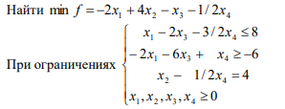
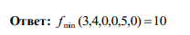
- Задачи 2.1(А,В) из лабораторной 2
Ответы: А) Fmax(6, 4)=24
B) вид не канонический
- Пример переборного метода из лаб 2
Ответы:
f (4, 0, 0) = 8 - максимум
f (0, 0, 1) = -1 - минимум

- Задача та же, но второе неравенство заменить на x3 >=1
Ответ: вид не канонический
- Найти $\max{f=x_{1}+x_{2}}$
При ограничениях
$$\left\{\begin{aligned}{-x}_{1}+x_{2}≤1 \\ x_{1}-3x_{2}≤2 \\ x_{1}{,x}_{2}≥0\end{aligned}\right.$$
Ответ: $fmax=∞$

